
Hur gör jag!
Senaste ändring i Mars 2017

Innehåll
Hur gör jag?
Hur gör jag! 1
Skapar jag avdelningar och kategorier? 3
Skapar jag ett ämne? 4
Grupper. 8
Lägger jag till elever till en grupp 10
Ger elever till en lärare (individuell undervisning) 11
Lägg till en ny lärare 17
Lägg till en ny Användare. 18
Lägg till en ny skola 19
Tilldelar jag rättighetsgrupper till användare 20
Ger jag ett ämne och lärare till en elev 21
Lägger jag till ett nytt instrument 23
Så tilldelar jag ett instrument till en elev 23
Lägger jag till eller redigerar orsak till avbokning. 25
Så skapar jag eller redigerar närvarolista 25

Skapar jag avdelningar och kategorier?

Överväg den bästa strukturen för dels avdelningar och kategorier.
Denna struktur används till kategorisering av ämnen vid anmälan samt skilja på löneförhållanden.
Avdelningar är den första delen och kan t ex vara särskilda ekonomiska avdelningar
Exempelvis Avdelning Musik och Avdelning Konst.
- Avdelningar skapas under Grunddata –Grunddata – Avdelning.
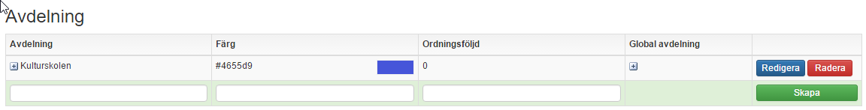
- Sedan skapas kategorier i de olika avdelningar t ex. under Avdelning Musikskolan (tryck på ”+” under av Avdelning). Denna kategorisering skal endast vara baserat på en logisk indelning av ämnena
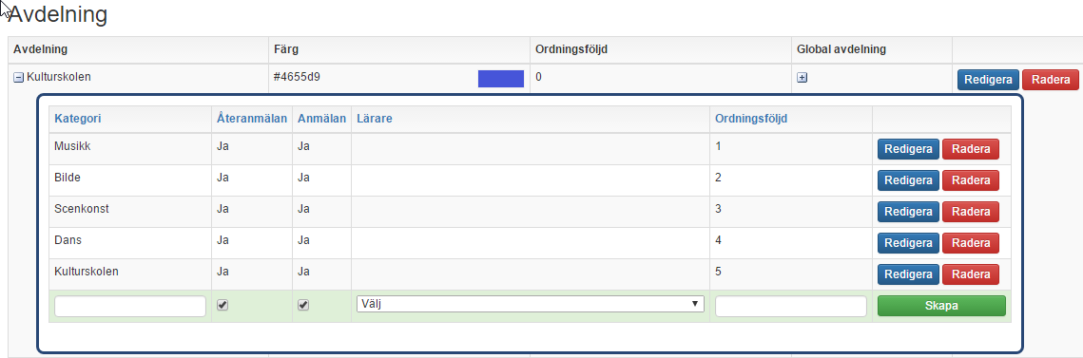
- Under Grunddata – Ämne kan listan göras redigerbar (sätt kryss i boxen ”Redigerbar” i toppen), varvid alla ämnestyper flyttas till den önskade avdelningen- kategori. Alternativt kan man också redigera enskilda på ämnestypens grundkort (tryck välj eller bara på namnet)
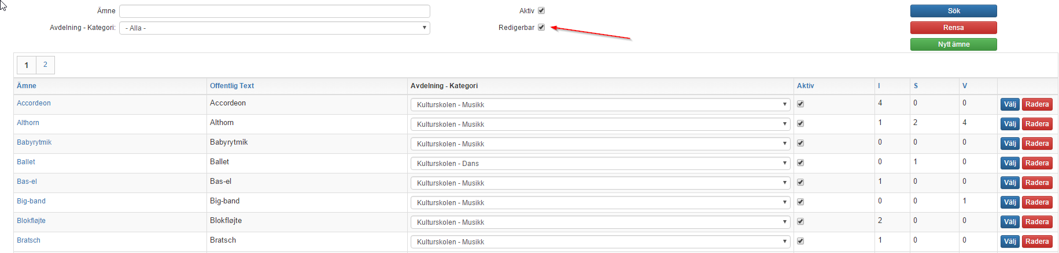

Skapar jag ett ämne?

Ämnen skapas under Grunddata – Ämne, och består av dels själva namnet på ämnet samt ämnestypen. Typen är sättet man kan bli undervisad på, antingen lektionslängden och/eller grupp eller individuellt.
Et Ämne består utav Ämnetypen och Ämnet. T ex. Individuell 25 - Trummor.
- Börja med att definiera Ämnestyperna under Grunddata– Ämnestyp.
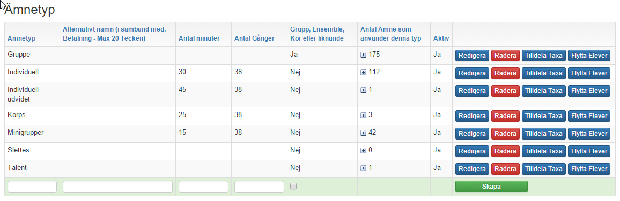
Begränsa antalet Ämnestyper:
- Solotyper primärt på de aktuella lektionslängderna.
- Vid ensemblespel är antalet minuter och gånger vägledande och definieras när först ensemblen/gruppen är skapad, därför räcker det med en grupptyp.
- Om det finns undervisning som skiljer sig mycket från övrig undervisning, kan man med fördel skapa en grupptyp till.
Kolumnen ” Grupp, Grupp, Kör eller liknande”. Anger om typen skal fungera som Individuell eller Grupptyp
Gruppspel betyder att det är lektionslängden och inte antalet elever som är lönegrundande. Individuell och Grupp är delat i hela SpeedAdmin med olika funktioner, vilket gör denna tabell avgörande.
Obs: Till de övriga aktiviteter där man till exempel inte nödvändigtvis registrerar eleverna, behöver man heller inte registrera ett ämne, utan man kan lägga till en aktivitet istället. Den är mer flexibel att använda.

- Ämne skapas under Grunddata – Ämne- Nytt ämne.
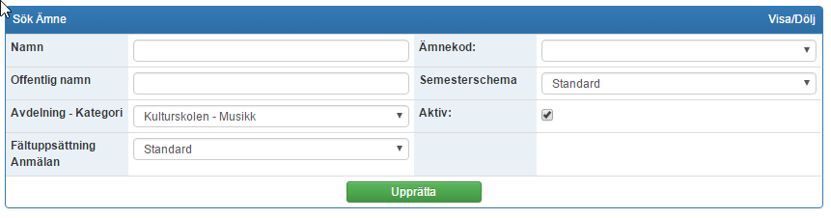
Här anges ett namn på ämnet, som det skal stå i systemet, men också en offentlig text som visas vid registrering.
Avdelning - Kategori refererar till vilken del av strukturen ämnet tillhör. Ex. Musik, Dans, Scenkonst
Fältuppsättning kan anpassas individuellt, så man t ex. Inte frågar en elev som vil börja dansa om den behöver ett låneinstrument (se vägledning i hur man skapar en Ny Anmälan el. Återanmälan).
Ämneskod ska anges pga. Statistik.
Semesterschema kan anpassas individuellt, ifall det finns ämnen som har extra undervisningsfria veckor, där det inte får schemaläggas någon undervisning.
Efter att man tryckt på Skapa, kan man också ladda upp en bild som visas vid registreringen.

- Skapa de Typer som är relevanta under ”Ämne”. För varje typ man lägger till får man ett nytt ämne.
Under typen anges;
- Antal minuter och gånger (vägledande vid gruppspel).
- Fullt läsår vid schemaläggning (endast relevant för schemaläggning).
- Om man kan registrera nya elever och åter registrera (befintliga elever).
- Rapporteringsval till Konststyrelsen.
- Taxan som elever till Typ+ ska läggas till.
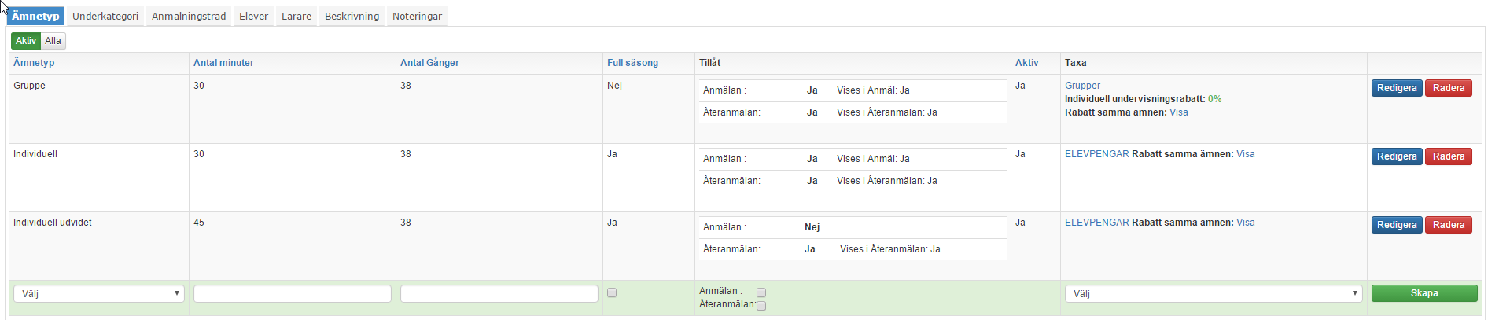
- Skapa ev. Underkategorier. Det kan vara särskilda skolor eller grupper, som eleverna kan ”välja” vid anmälan.
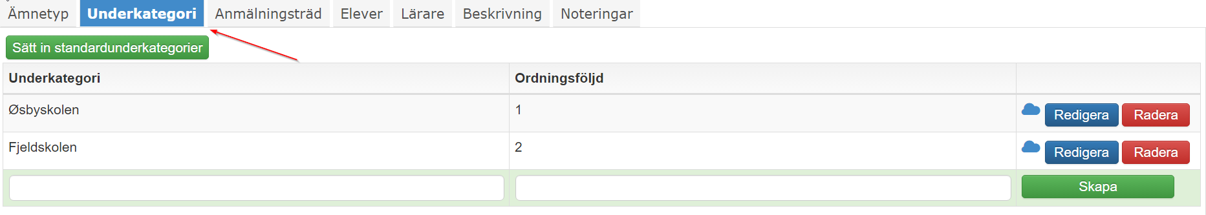
- Anmälningsträd– där alla Ämnen finns för Registrering (se ev. Vägledning till Åter Anmälan och Anmälning för mer info).
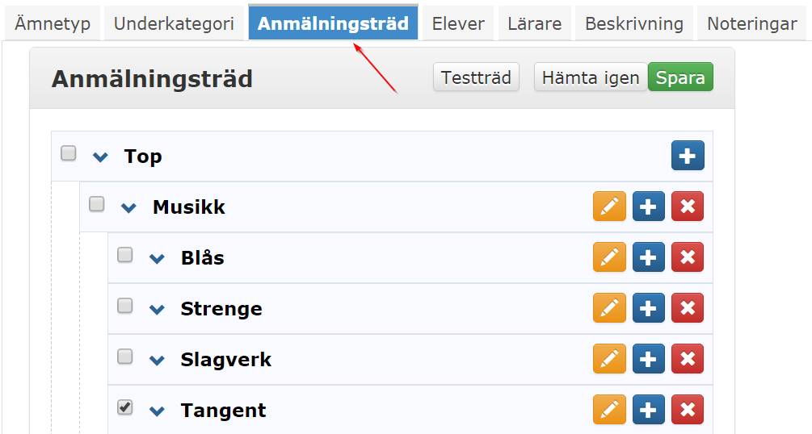

- Beskrivning är information om varje enskilt Ämne, som visas vid anmälning och interaktivt på Hemsidan.
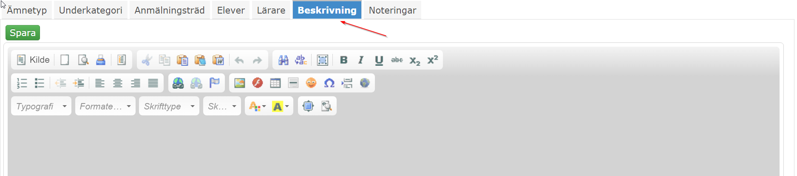

Så kommer ovanstående val att se ut vid anmälning:
(exempel från dansk testskola)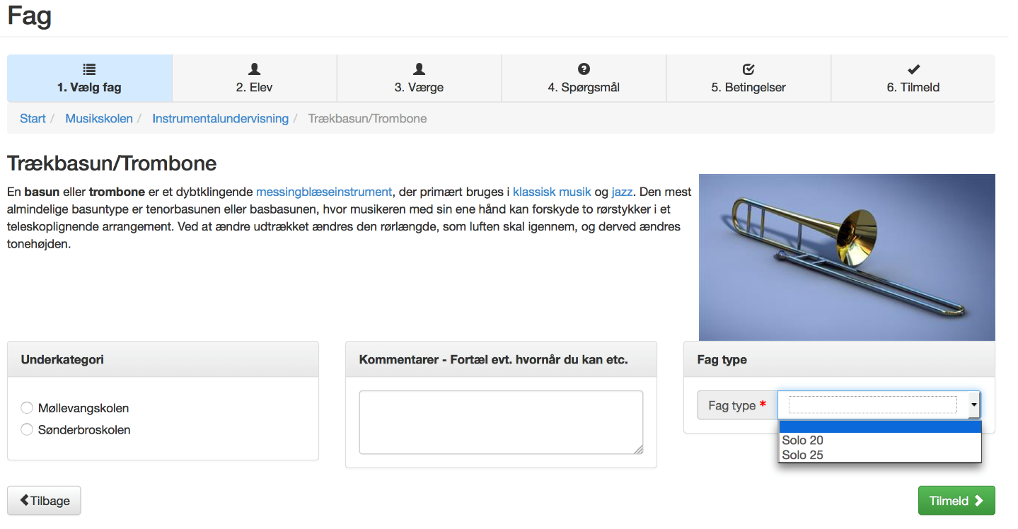

Grupper.

Ämnen som ska göra grunden för Grupper, skapas på samma sätt som ovanstående ämnen, men med en ämnestyp som är Grupptyp (detta förklaras under Grunddata-Ämnestyp).
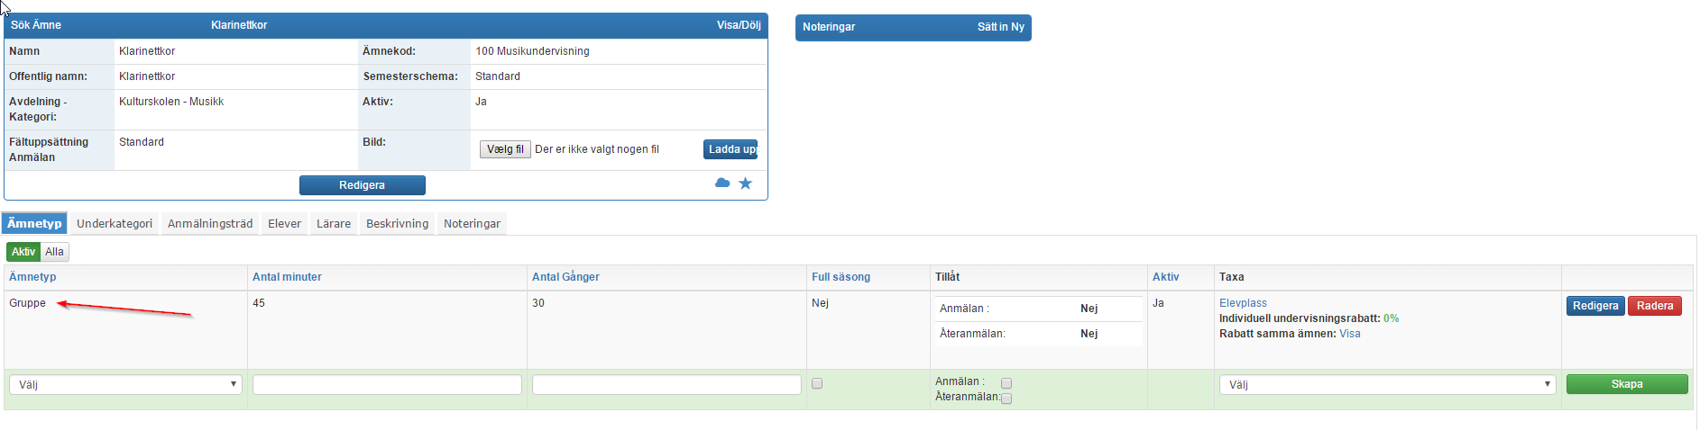
Grupputbudet ”Band” är nu öppen för anmälning av nya elever, men än så länge endast som Grunddataämne, som eleven nu kan stå i kö till. Men själva Gruppen/Bandet, där undervisningen sker, är ännu inte skapat. Det är nästa steg.
Obs! Ämnen är inte bundna av läsåret (de går igenom alla läsår), medan de underliggande grupperna följer läsåret (anpassas eller kopieras från läsår till läsår).
- Själva gruppen skapas under: Sök –Grupp - Ny Grupp

Under Ämne väljs Grunddataämnet, och eventuellt skriv en Titel, vilket gör gruppen unik. På så sätt kan Grunddataämnet användas för flera grupper. (Titeln gör gruppen unik).

Minuter och antal gånger anges, det som skrivs här är det slutgiltiga för gruppen.
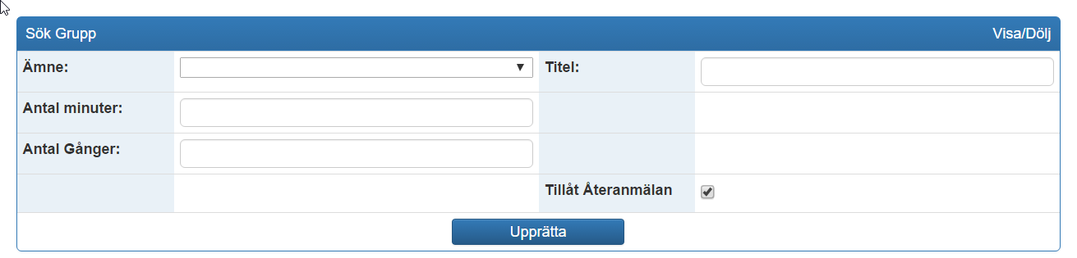
- Tilldela en lärare till gruppen. Det kan vara flera lärare med individuella lektionslängder kopplade till samma grupp, men endast en primär lärare (från lärares Lägg schema, bestäms tidpunkt och startdatum för gruppen).
Om gruppen byter lärare är det också här man ändrar vid att skriva in Slutdatum/startdatum.
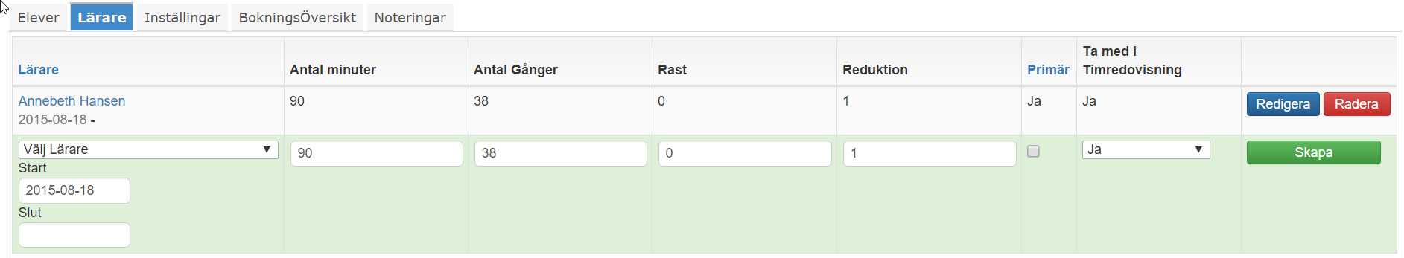

Det är också möjligt att lägga till en grupp hos en lärare inne på lärarens Timmar- under fliken-Grupper.
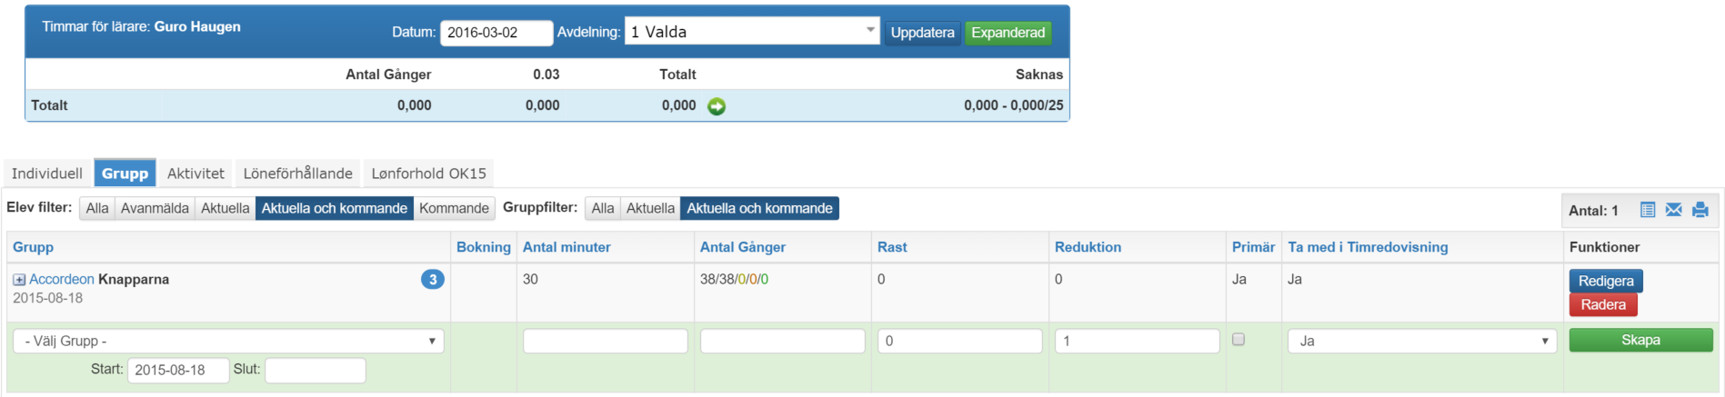
Antal minuter, antal gånger, paus och reduktion är lärarens antal i förhållande till Gruppen.

Lägger jag till elever till en grupp

- Sök-Grupper och välj den önskade gruppen.
- Klicka på Lägg till Elev, om du vill gå kringgå kölistan, eller på Lägg till elev från kölista (rekommenderas om det finns elever i kölistan):
Lägg till Elev (manuellt) – genom att söka efter elever via sökfunktionen.
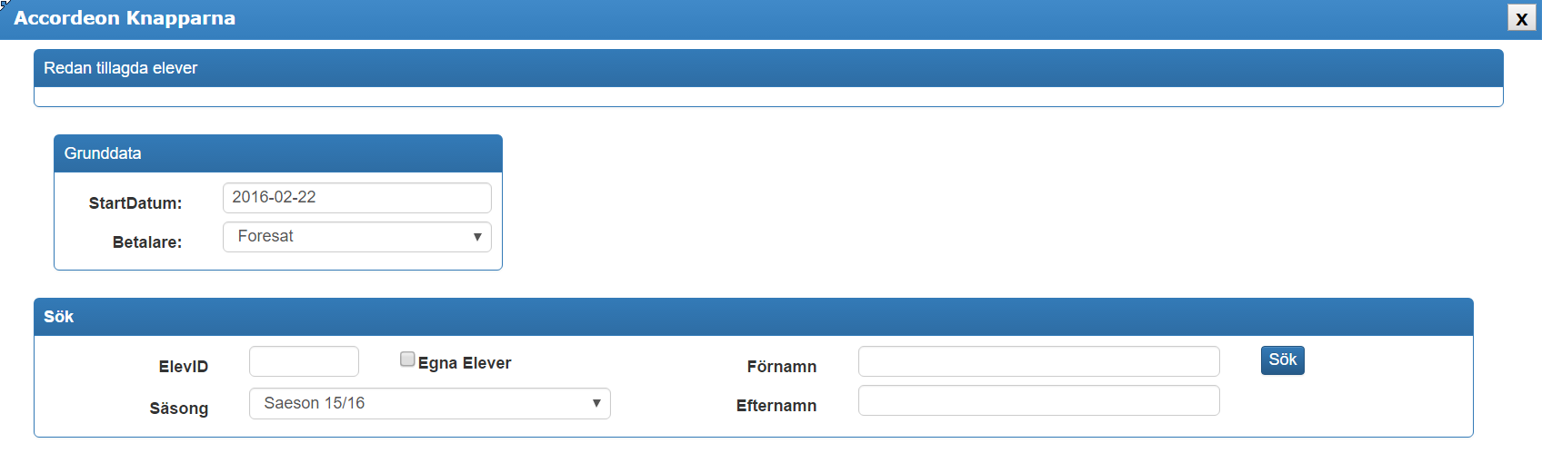
eller Lägg till elev från kölista – genom att söka efter elever utifrån väntelistan. Tryck på Välj för de elever som skal höra till gruppen. Och stäng sedan boxen. Eleverna blir automatiskt inaktiva på kölistan i det valda ämnet, när de läggs till på det här sättet.
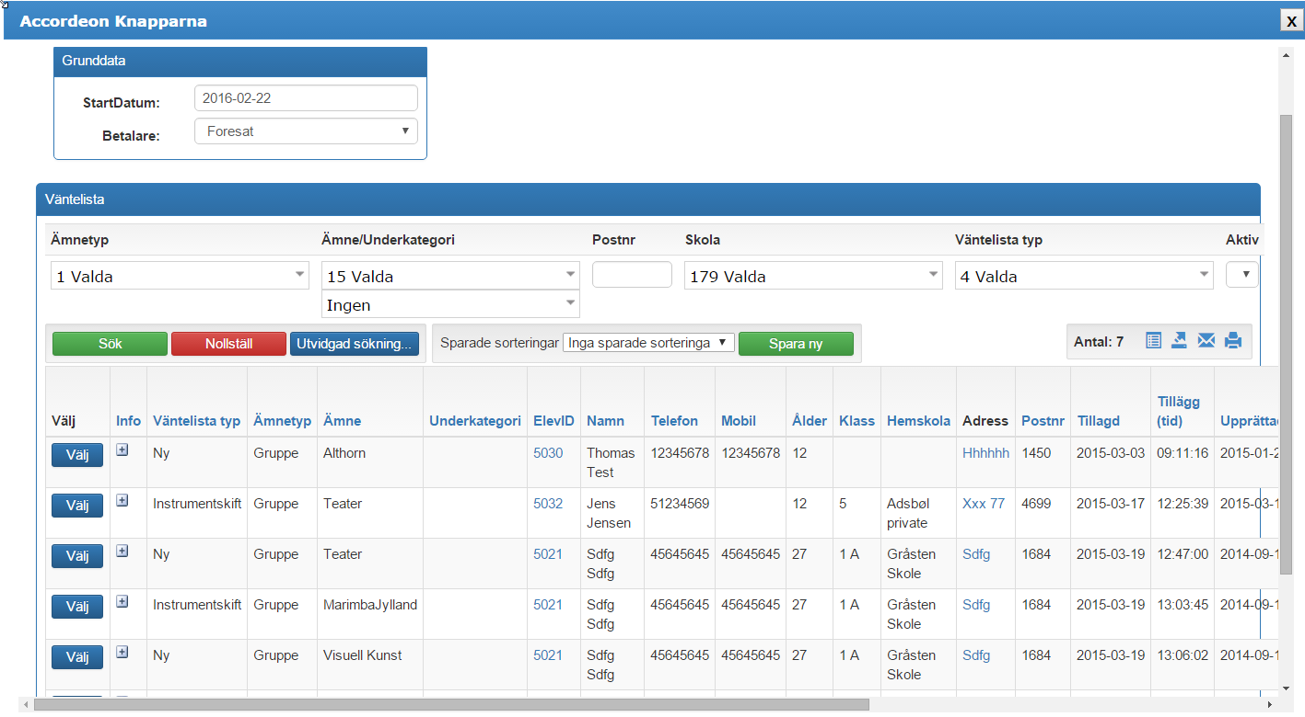
Kom ihåg att välja det korrekta startdatum för eleven samt vem som ska betala.
Obs! En elev, som står på kölistan för ett Individuellt ämne, kan inte läggas till på det sätt som beskrivs ovan. Om man nu önskar kan man lägga till eleven manuellt, och därefter gå in på elevens Grundkort…. under fliken -Kölista och därifrån kan man ta bort eleven från kölistan.

Ger elever till en lärare (individuell undervisning)

- Sök - Lärare - Välj Timmar vid den önskade Läraren.
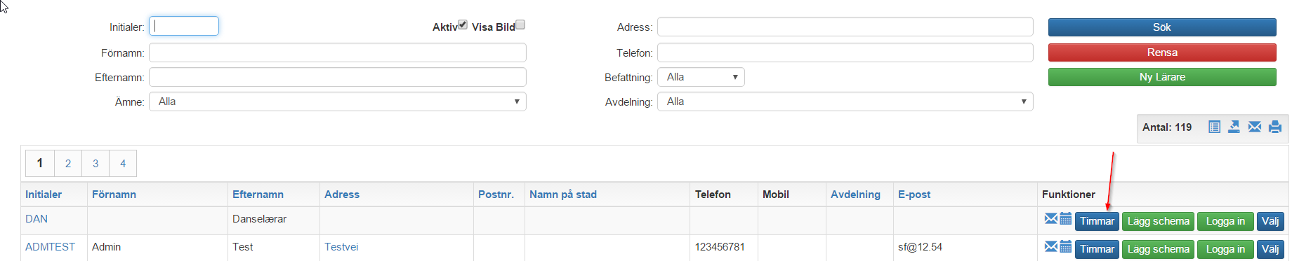
- Klicka på Lägg till elev från kölista, och välj de önskade elever till det valda ämnet.

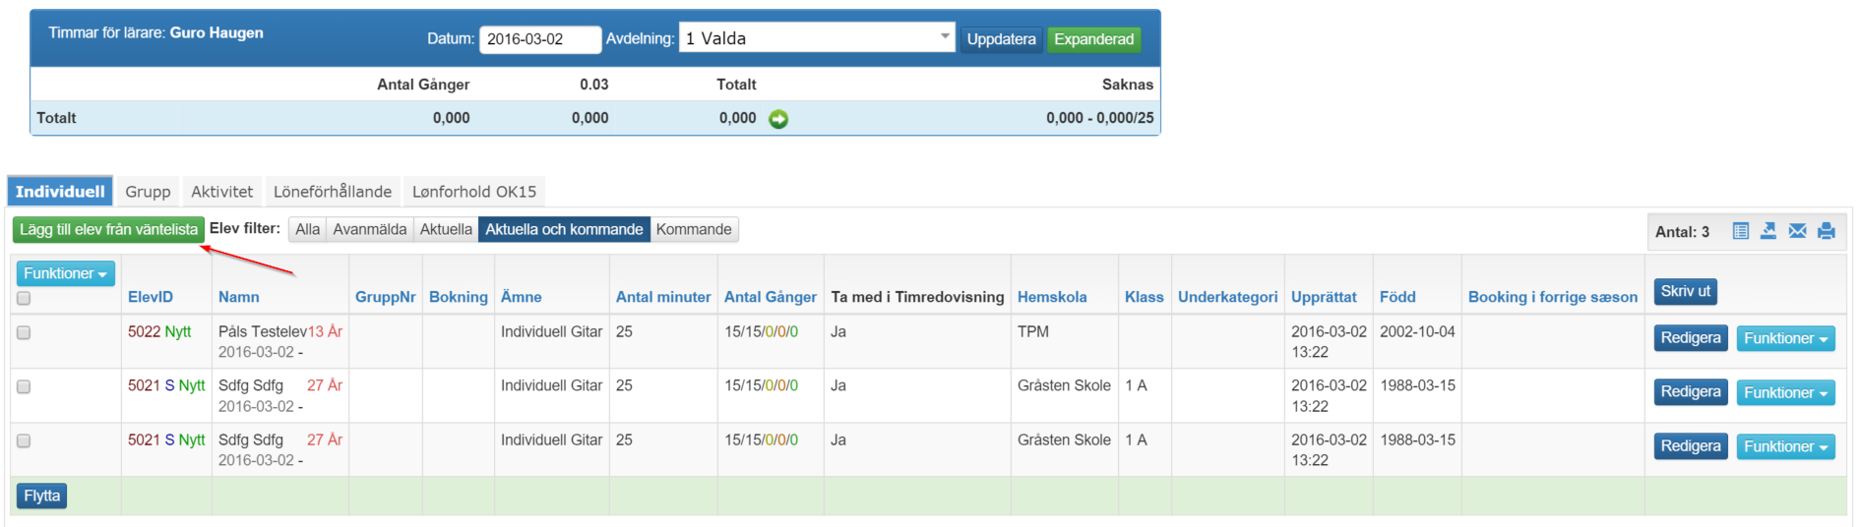
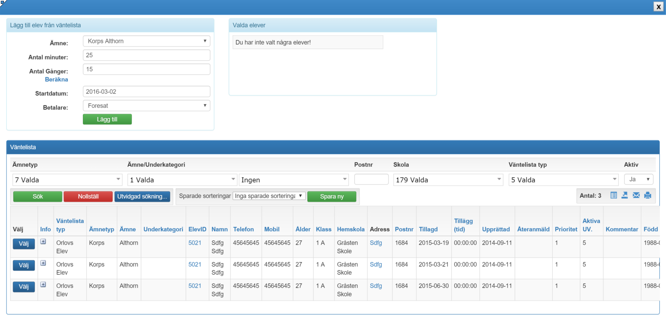
Överst på sidan väljs de ämnen, man vill hämta elever till. Kölistan filtreras därmed ut ifrån de/det valda ämnen. Det är möjligt att lägga till elever i ett annat ämne än det, de har önskat. T ex. Att lägga till en elev i ”individuell 20-trummor”, fastän eleven önskat ”individuell 30-trummor”
Klicka på Välj för de relevanta eleverna på väntelistan och avsluta med Lägg till för att få dem tillagda. Kom ihåg att ange vem som ska betala och ett korrekt startdatum.
De valda eleverna blir automatiskt inaktiva på väntelistan, när de blivit valda.

Efteråt så är det möjligt att gruppera eleverna så de visas på samma tid. Ex. 2 elever som undervisas tillsammans med 40 min i alt.
Detta görs på Lärarens timmar- markera elever- Funktion- Tilldela grupp nr.
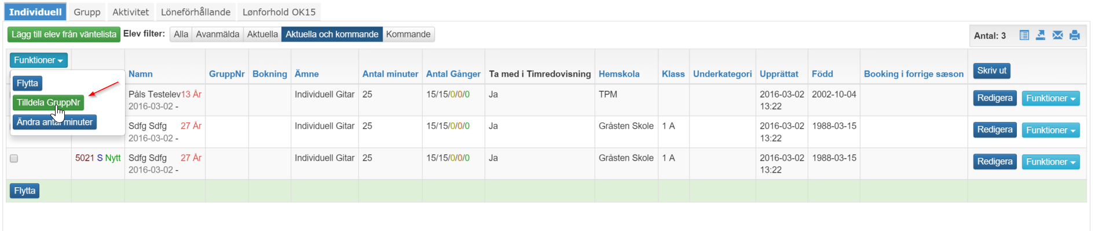
Det är dessutom möjligt att ändra antalet minuter (utan at typ och därmed taxa ändras, och eleven kan också flyttas till en annan lärare med funktionen Flytt)
Skapar jag löner.

För att beräkna Lärarens timmar behövs det ett löneavtal.
På Lärarens Timmar finns det en flik som heter Löneavtal. Samma sida finns på Lärarens Grunddatakort.
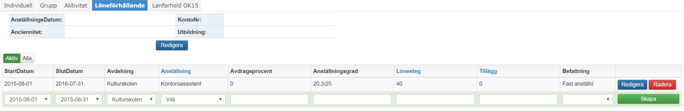
En lärare kan ha löneavtal i flera avdelningar, men inte flera löneavtal inom samma avdelning.

Tilldela lokal till en lärare

Grunddatakort på Lärare – Fliken Lokaler
Ange de lokaler en läraren kan använda sig av i samband med en schemaläggning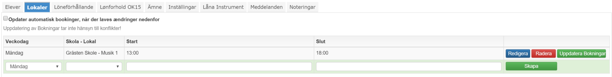
Knappen ”Uppdatera Bokningar”, kommer att uppdatera samtliga bokningar gjorda för hela läsåret. Det rekommenderas att endast använda funktionen i början av läsåret.
Det rekommenderas också att tilldela lokaler i största möjliga omfång.
Tilldelade lokaler visas i Lägg Schema som lodrätta bjälkar för att visa de disponibla tiderna, samt på lokalöversikten som ljusgröna markeringar.
Tilldela ämnen till en lärare
För att kunna tilldela elever utifrån kölistan med de korrekta ämnena rekomenderas det att uppdatera de ämnen, läraren undervisar i. Detta görs på Lärarens Grunddata- fliken för Ämnen:
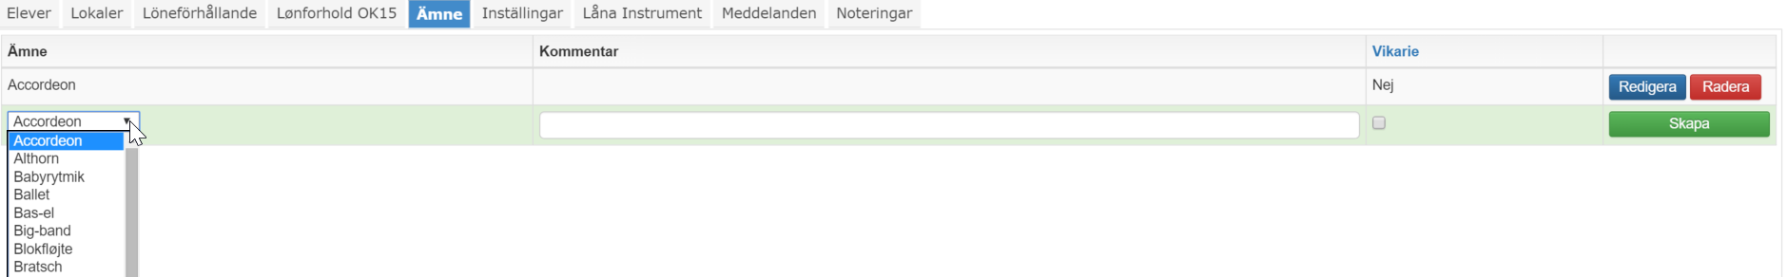
Det är dessutom möjligt att ange vilka ämnen, läraren kan vikariera i, då denne kommer att synas på vikarielistan. (Listor- Lista Bibliotek- Lärare- Vikarielista)

Lägger jag schema.

Välj den önskade läraren, om du är Superanvändare, och klicka på Start- Lägg schema eller klicka på -  -ikonen.
Klicka på hänglåset så den blir grön, och dra den önskade elev (gul), grupp (röd), eller aktivitet (lila), in i schemat på den önskade tiden. Med pilknapparna kan man justera minuttalet.
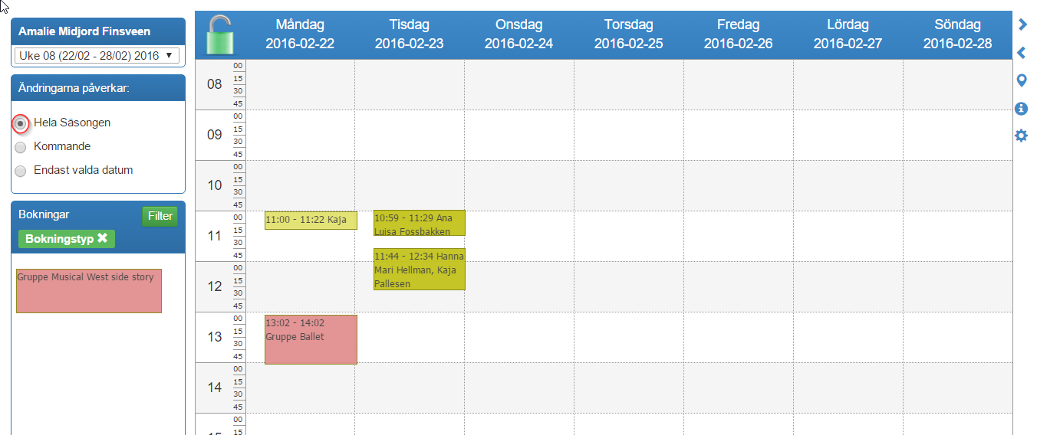
Var uppmärksam på att schemaändringarna skal gälla antingen, för hela läsåret, framåt eller endast den valda veckan.
Uppmärksamma också att Individuellaelever bokas från startdatumet, men Grupper och aktiviteter bokas från veckan man är i.

Skickar jag ett meddelande.

Överallt, där Kuvertikonen visas, kan man skicka meddelanden. Den mest använda ingången till ”Meddelanden” är:
- Via kuvertikonen i Schema, då man markerar de elever/grupper man vill skicka ett meddelande till.
- Grunddatakort– elev, lärare, skola
- Listor – på grundatakort, lärarlistor, superanvändare, mm. och sök.
Lärare använder vanligtvis ingången till meddelanden vid Schema.
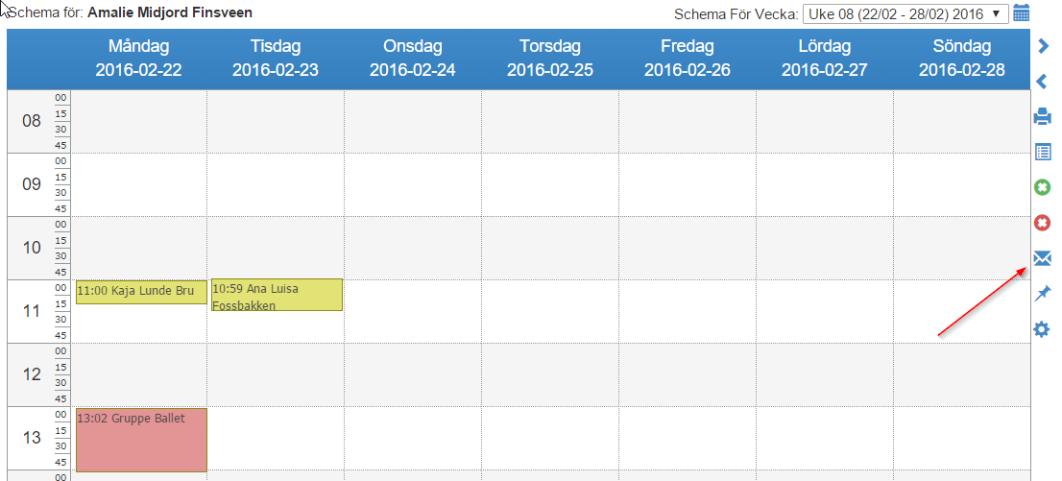
Klicka på Kuvertikonen – dra musen över de elever du vill skicka ett meddelande till via deras bokningar, och klicka på Skicka Meddelande
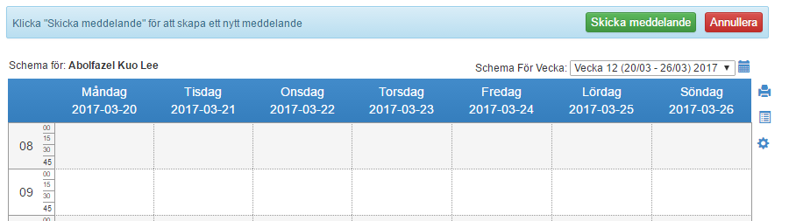
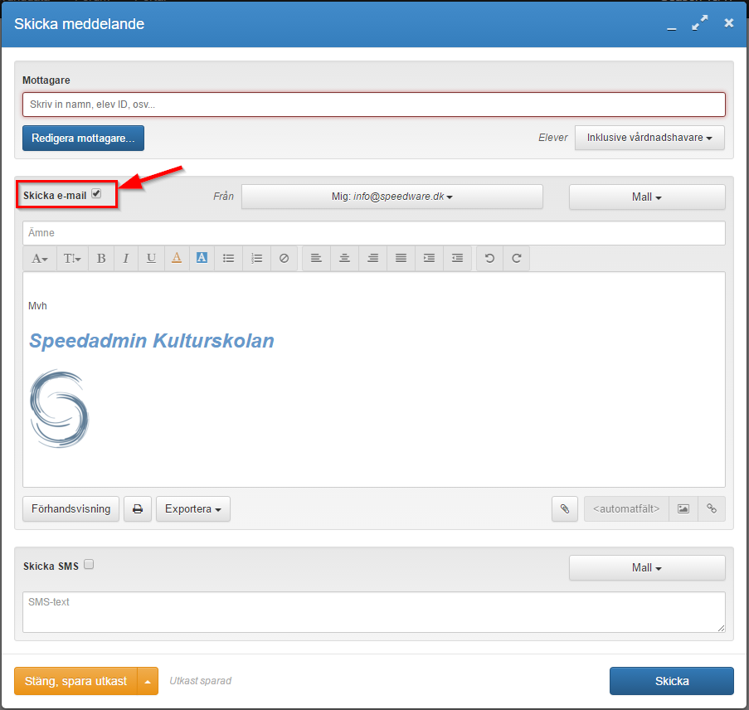
Skriv meddelandet – och ange om du vill att det skal skickas som E-mail eller SMS, och fyll i texten till dem.
Man kan välja de slutliga mottagarna- om det är alla mottagare, inbetalaren, endast eleven eller endast vårdnadshavaren,- via en skroll-meny uppe i det högra hörnet.
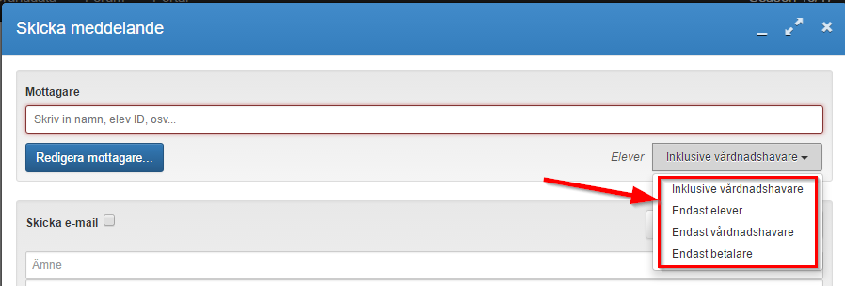
Man kan också läsa in mottagare manuellt under fliken ”Mottagare”.
Man kan också välja ”färdiga” mallar t ex. ”meddelande om lektionstid”. Denna mall kan innehålla information om elevers lektionstider. En mall kan vara personlig eller sparas som ”global”, så andra kan se och använda samma mall.
Avsluta med Skicka.

Lägg till en ny lärare

Sök, -Lärare, -Ny lärare
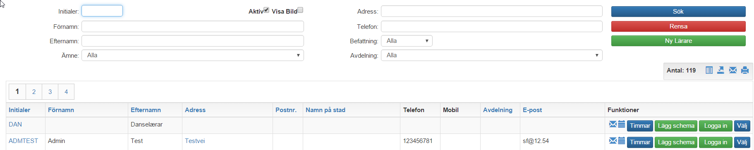

Fyll i respektive fält och tryck på ”Skapa”
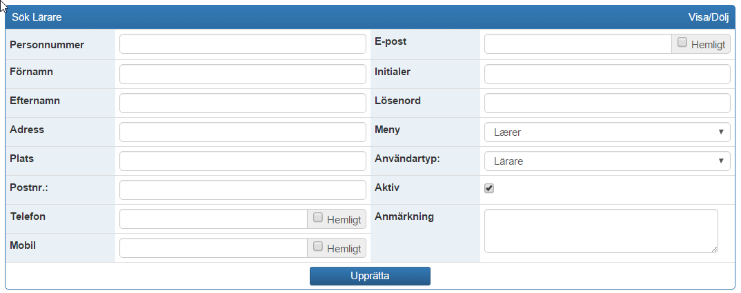
Lärarna loggar in i SpeedAdmin med sina initialer användarnamn. Därför får det inte finnas flera lärare med samma Initialer (eller personnr.), det gäller också inaktiva lärare. Systemet kontrollerar automatiskt detta, och delar ut kodord, där läraren kan gå in och ändra det i efterhand.

Nyskapade lärare tilldelas automatisk till Rättighetsgruppen lärare.

Lägg till en ny Användare.

Sök,-Användare,- Ny användare
Fyll i respektive fält och tryck på Skapa.
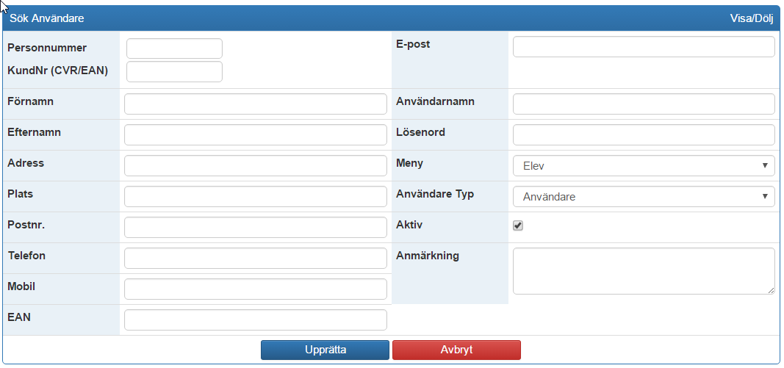
Kom ihåg att lägga till en Rättighetsgrupp till den nya Användaren .

Obs! Om en institution eller dyl. ska betala för en elev, rekommenderas det att skapa dem som Användare med CVR./EAN nr. Därefter läggs användaren till i elevens persondatakort vid varje ämne. Alltså INTE som Vårdnadshavare.

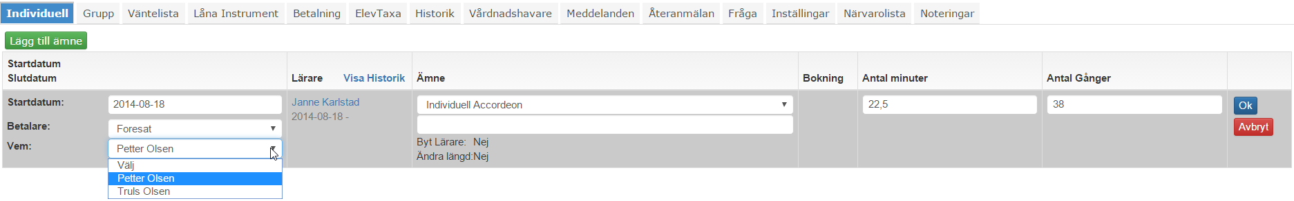

Lägg till en ny skola

Sök,- Skola,- Ny skola.
Fyll i respektive fält och tryck på Skapa
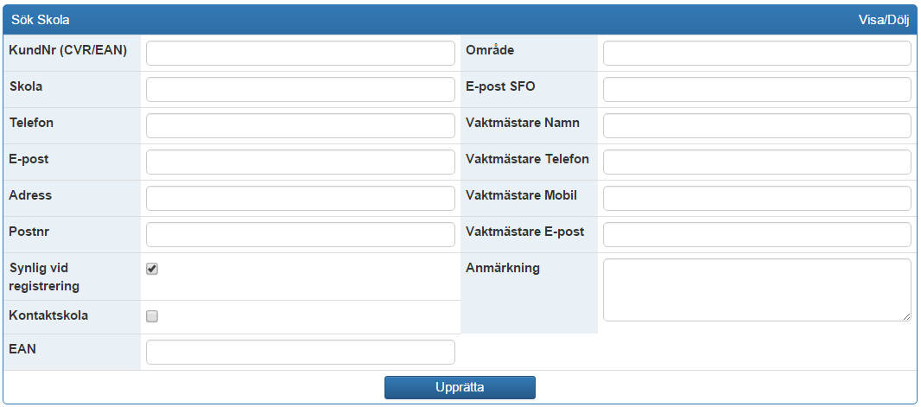
Offentlig anger om skolan kan väljas som ”Hemskola” av elever/vårdnadshavare vid anmälan.
Fältet där det står Kontaktskola aktiverar skolan så den visas på MobilAppen.
Om skolan också används vid undervisning av kulturskolans elever, kan man skriva in lokaler som kan användas vis schemaläggning. Dessa kan också ges till läraren.

Man kan ange flera kontaktpersoner till skolor. Registrering av utlåning av instrument i skolan. Och skicka order/betalning manuellt till skolan.

Tilldelar jag rättighetsgrupper till användare

Grunddata – Grunddata – Rättigheter.
Klicka på medlemmar i den Rättighetsgrupp du vill lägga till personer.
Välj vilken användartyp du vill lägga till gruppen via scroll-menyn längst ner.

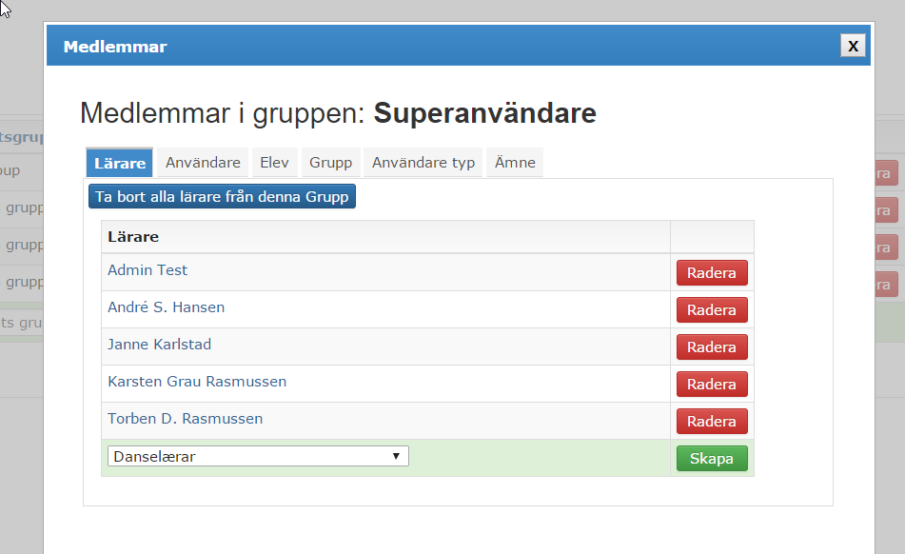
Om det läggs till en grupp eller Ämne, kommer alla de Lärare och elever som har en koppling till dem, att bli medlemmar av gruppen.

Ger jag ett ämne och lärare till en elev

Utgångspunkten i SpeedAdmin är att administrera utifrån läraren. D.v.s. fylla i lärarens norm med respektive elever, grupper och aktiviteter. Det är dock möjligt att göra det från elevens persondatakort, och tilldela ämnen och lärare för enskilda elever.
Sök, -Elev, välj den önskade eleven. Klicka på Välj Ämne. Är eleven på kölistan för ett ämne, så ser det ut som på bilden. Man kan antingen lägga till det ämnet som eleven står i kö till, eller lägga till ett ämne utanför kölistan.
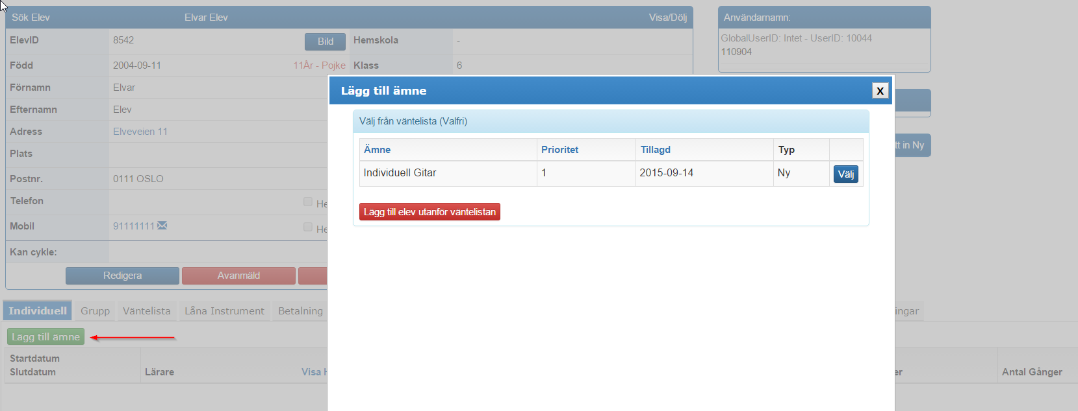
Om man lägger till ett ämne utanför kölistan, ska man veta att på att man väljer helt fritt bland ämnen och lärare. Var därför noggrann med att också välja en lärare som undervisar i det önskade ämnet.
Kom ihåg att skriva startdatum och betalare.
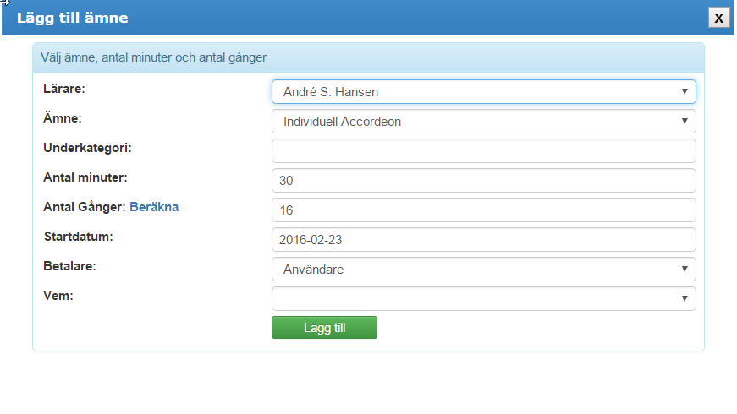

Var uppmärksam på att individuella ämne i kölistan kommer fram när man trycker på Lägg till Ämne, under fliken individuell, och kölista för grupper, när man trycker på Lägg till Grupp, i fliken Grupp.
Under fliken kölista (syns både aktiva och inaktiva) kan man också starta eleven på ett ämne, genom Funktioner Starta:
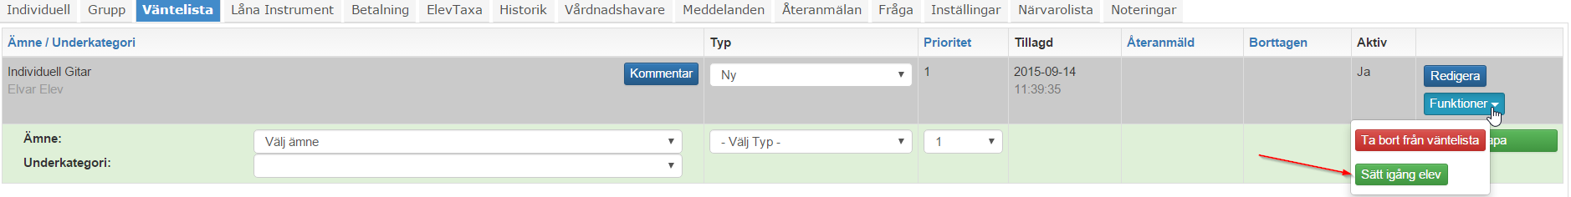

Lägger jag till ett nytt instrument

Sök- Instrument, klicka på ”Nytt Instrument.”
Skriv in uppgifterna enligt tabellen, och ange om instrumentet är ett låneinstrument
Låneinstrument menas med att instrumentet kan lånas ut till elever och användare.
Kom ihåg att ange den riktiga instrumentypen på instrumentet så man kan ta ut den korrekta kostnaden för instrumentet.
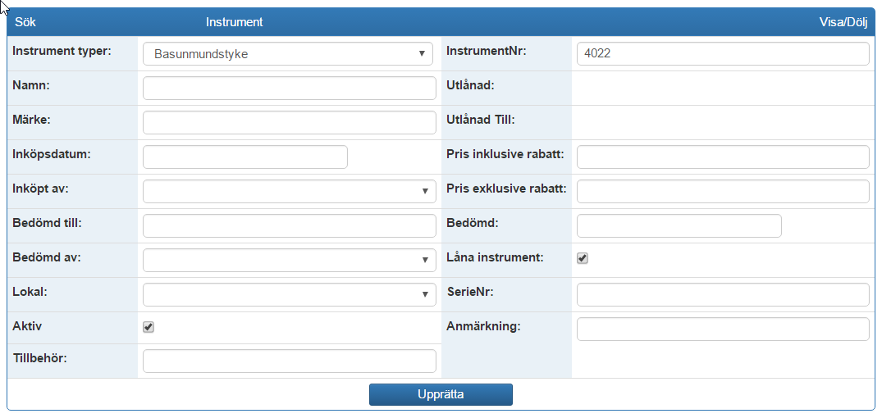

Så tilldelar jag ett instrument till en elev

Sök- Instrument, välj det önskade instrumentet, klicka på knappen för Låna ut.
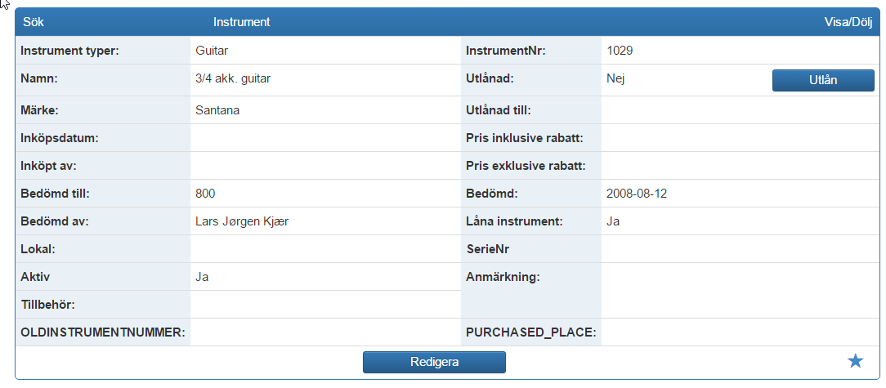
Välj den önskade eleven, och ange om instrumentet skall lånas ut Gratis, eller om det skall betalas hyra för det.
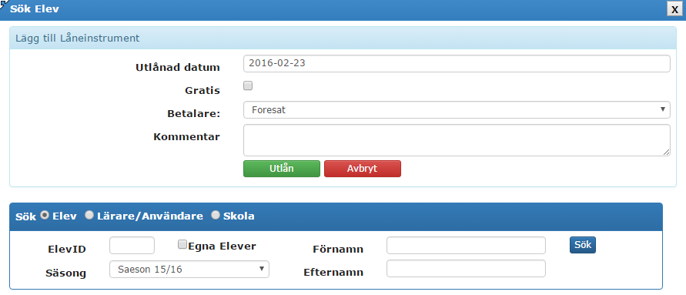

Lägger jag till eller redigerar orsak till avbokning.

Grunddata- Grunddata- Avbokningsorsak
Här kan du redigera befintliga anledningar till frånvaro, samt skapa nya.
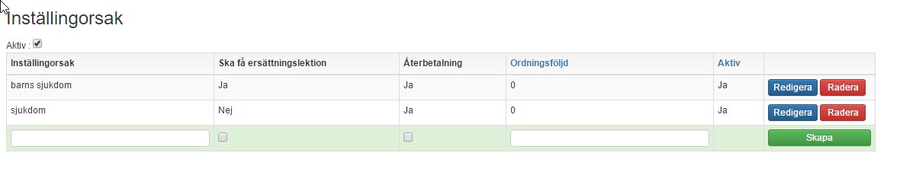
De befintliga orsakerna kan ändras, t ex. om orsaken kommer i efterhand, men inställd på förhand.
Nya anledningar skrivs in på den nedersta linjen, och befintliga anledningar kan markeras inaktiv, om de inte skall kunna användas.
Ordningen på dem anger placeringen i scroll-menyn

Så skapar jag eller redigerar närvarolista

Grunddata-Grunddata- Närvarolista
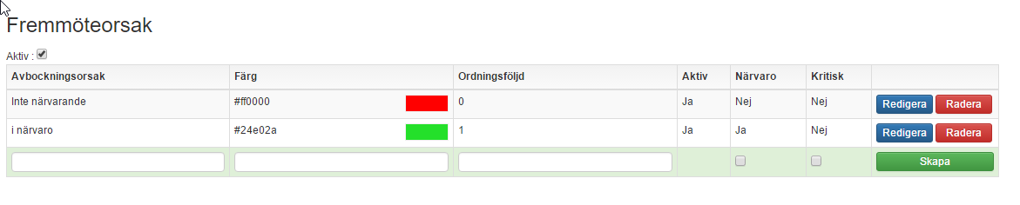
Färg väljs i färgtabellen genom att markera med ett vänsterklick. Avsluta genom att klicka på färgklotet nere i vänster hörn . Tips, välj färger som är lätt att se skillnad på. Var försiktig med röda och gröna nyanser.
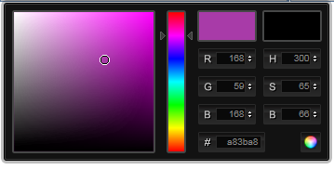
Ordningen i listan beror på orsaken till frånvaron, när man klickar i närvarolistan i SpeedAdmin eller via MobilApp.
När man fyllt i orsak till frånvaro och det har registrerats i SpeedAdmin, så kan man inte ändra den efterhand.

